ILOVA NOMI: SIBBOARD EDU
BOSH SAHIFA:
- Что такое Сибборд?
Сибборд (Sibboard) — это интерактивное развивающее средство, предназначенное для организации активной познавательной, двигательной, сенсорной, речевой и творческой деятельности ребёнка. Его основу составляет специально организованная игровая или развивающая поверхность, на которой размещаются различные функциональные, бытовые, сенсорные и дидактические элементы. В процессе взаимодействия с ними ребёнок не только выполняет определённые действия, но и получает возможность самостоятельно исследовать свойства предметов, устанавливать простые причинно-следственные связи, решать практические задачи и приобретать опыт самостоятельной деятельности.
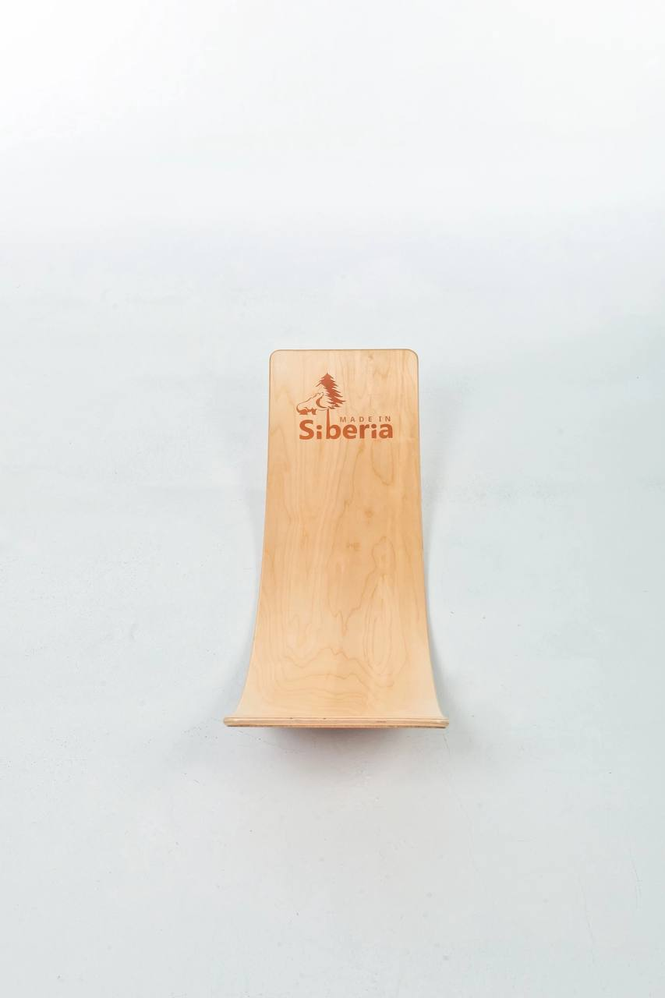 | 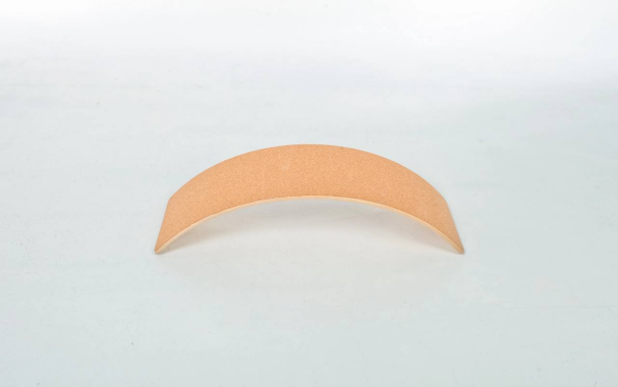 | 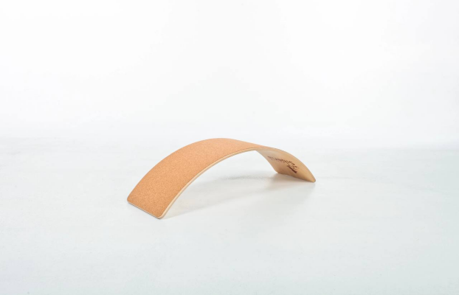
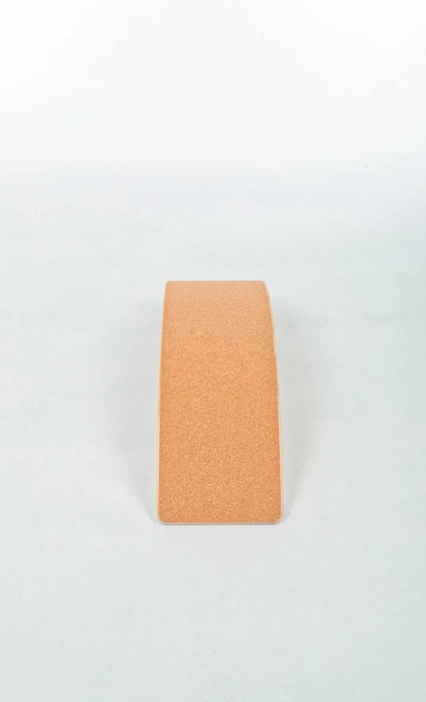

Сибборд может изготавливаться из дерева или других безопасных материалов. На его поверхности могут размещаться пуговицы, застёжки, молнии, крючки, шнуровки, безопасные замки, колёсики, переключатели, магниты, геометрические фигуры, цветные элементы, цифры, буквы, тактильные поверхности и другие дидактические компоненты.
Конкретный состав Сибборда определяется возрастом детей, целями образовательной деятельности, содержанием занятия и индивидуальными возможностями воспитанников.
Главная особенность Сибборда заключается в объединении нескольких последовательных процессов:
«увидеть → потрогать → выполнить действие → исследовать → подумать → получить результат → осмыслить результат».
Таким образом, ребёнок выступает не пассивным получателем информации, а активным субъектом деятельности.

Педагогическая сущность технологии Сибборда
С педагогической точки зрения Сибборд следует рассматривать не только как игровую конструкцию или набор предметов, но и как средство организации целенаправленной развивающей деятельности.
При традиционном предъявлении учебного материала ребёнок может воспринимать информацию преимущественно посредством наблюдения и слушания. При работе с Сиббордом к этим процессам добавляется непосредственное действие с предметами. Ребёнок может нажать, повернуть, открыть, закрыть, соединить, расстегнуть, застегнуть, протянуть, подобрать, расположить или переместить определённый элемент.
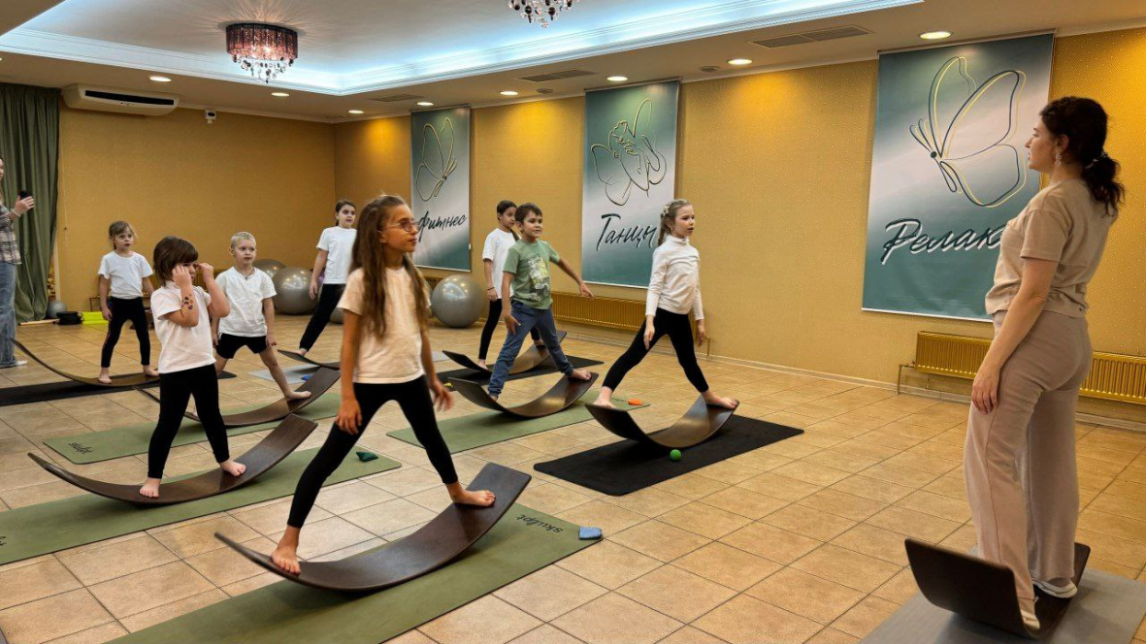
Например, при выполнении задания «Открой и закрой» ребёнок работает с замком или застёжкой. При этом педагог может задавать вопросы:
- Что ты сейчас делаешь?
- Для чего нужен этот элемент?
- Что произойдёт, если повернуть ключ?
- Открывается ли замок в другую сторону?
- Как ты понял, что задание выполнено правильно?
Таким образом, одно простое практическое действие может быть преобразовано педагогом в комплексное развивающее задание, включающее двигательную, познавательную и речевую активность.
Поэтому педагогическая ценность Сибборда определяется не только наличием развивающих элементов, но и способом их методически грамотного использования.

Образовательные возможности Сибборда
Одной из особенностей Сибборда является возможность одновременно поддерживать несколько направлений развития ребёнка.

Когнитивное развитие
Работа с Сиббордом может создавать условия для развития:
- внимания;
- наблюдательности;
- памяти;
- сравнения;
- классификации;
- анализа;
- установления простых причинно-следственных связей;
- решения практических задач;
- элементарного логического мышления.
Например, педагог может предложить ребёнку найти элемент определённого цвета, формы или размера, определить его расположение или подобрать соответствующую деталь.
Важно отметить, что сам по себе Сибборд не гарантирует развитие определённой когнитивной способности. Результат зависит от содержания задания, его сложности, возраста ребёнка и характера педагогического сопровождения.

Развитие мелкой моторики
Многие действия с элементами Сибборда требуют точных движений пальцев и кисти.
Например:
застегнуть пуговицу → открыть молнию → завязать шнурок → открыть замок → повернуть элемент → соединить детали.
Такие действия создают условия для тренировки координации движений кисти и пальцев.
Особое значение имеет постепенное усложнение заданий: от простых манипуляций с крупными элементами к более точным действиям.

Развитие зрительно-моторной координации
При работе с Сиббордом ребёнку необходимо одновременно:
- увидеть необходимый объект;
- определить его положение;
- направить к нему руку;
- выполнить требуемое действие;
- оценить полученный результат.
Таким образом, педагог может включать задания, направленные на согласование зрительного восприятия и двигательного действия.

Сенсорное развитие
Сибборд позволяет создавать ситуации, в которых ребёнок получает непосредственный сенсорный опыт.
Ребёнок может:
- видеть различные цвета;
- различать формы;
- ощущать различные фактуры;
- сравнивать размеры;
- определять расположение предметов;
- взаимодействовать с различными по характеру поверхностями.
На этой основе педагог может формировать задания типа:
«Найди такой же»,
«Что отличается?»,
«Подбери по цвету»,
«Найди большую фигуру»,
«Определи на ощупь».
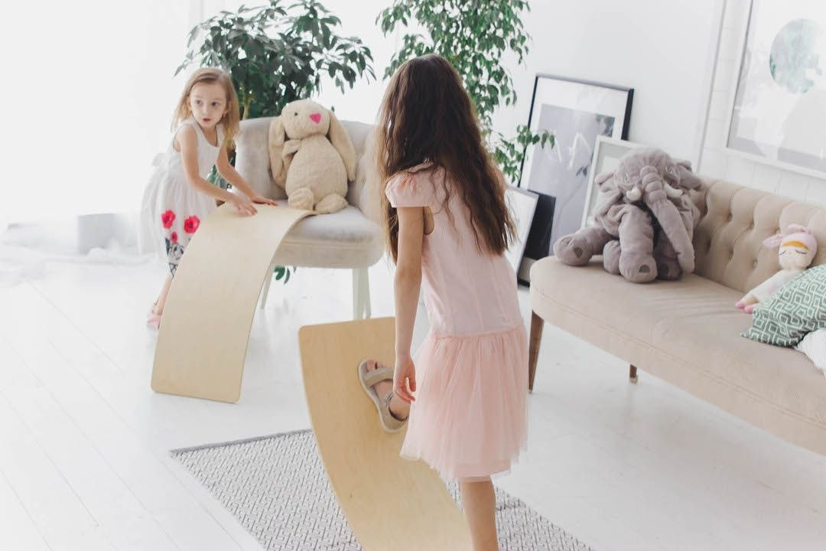

Сибборд и речевое развитие
Сибборд может использоваться как средство организации речевой деятельности.
Во время выполнения практического задания педагог может побуждать ребёнка:
- называть предметы;
- описывать их свойства;
- обозначать действия;
- отвечать на вопросы;
- составлять простые предложения;
- объяснять последовательность действий;
- рассказывать о полученном результате.
Например, педагог показывает молнию и спрашивает:
«Что это?» — «Для чего она нужна?» — «Что ты сейчас делаешь?» — «Что произошло после того, как ты её закрыл?»
Таким образом, практическое действие становится основой для ситуативного речевого общения.

Сибборд и творческое развитие
Сибборд может использоваться не только для выполнения заранее заданных действий, но и для создания ребёнком собственных игровых ситуаций.
Педагог может предложить:
«Придумай игру с этими элементами».
Или:
«Создай историю, используя изображения на Сибборде».
В результате ребёнок получает возможность самостоятельно выбирать элементы, комбинировать их и создавать собственные варианты деятельности.
Это создаёт условия для проявления:
- воображения;
- инициативности;
- самостоятельности;
- гибкости мышления;
- творческого поиска.
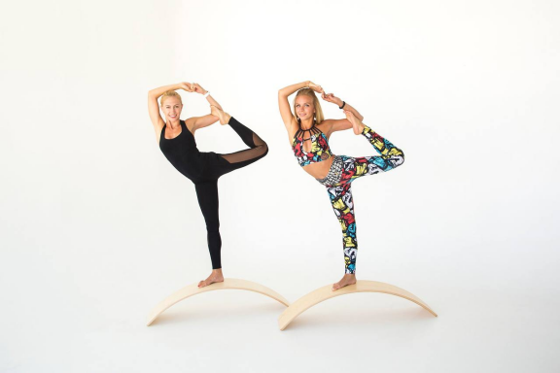 | 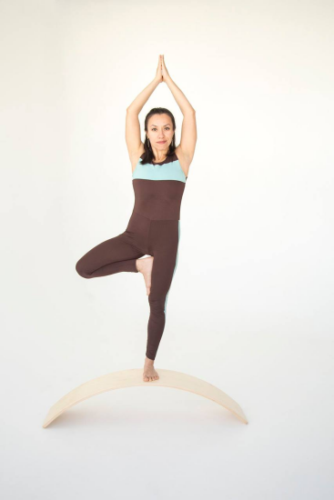
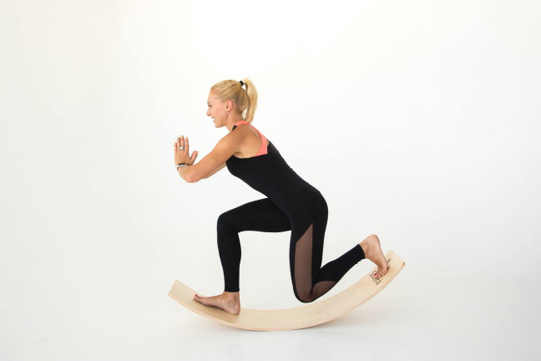 | 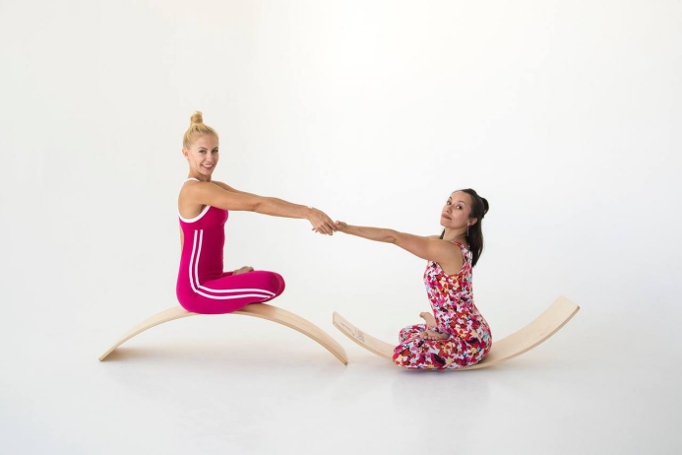

Сибборд и самостоятельная деятельность
Одним из педагогически значимых аспектов Сибборда является возможность организации самостоятельной деятельности ребёнка.
Ребёнок может самостоятельно выбрать элемент, определить последовательность действий, попробовать различные способы выполнения задания и проверить результат.
При возникновении затруднения педагог не обязательно сразу сообщает правильный ответ. Он может использовать наводящие вопросы:
«Попробуй ещё раз».
«Как ты думаешь, почему не получилось?»
«Какой элемент подходит сюда?»
«Что можно изменить?»
Такой подход способствует формированию опыта поиска решения, а не только воспроизведения готового образца.
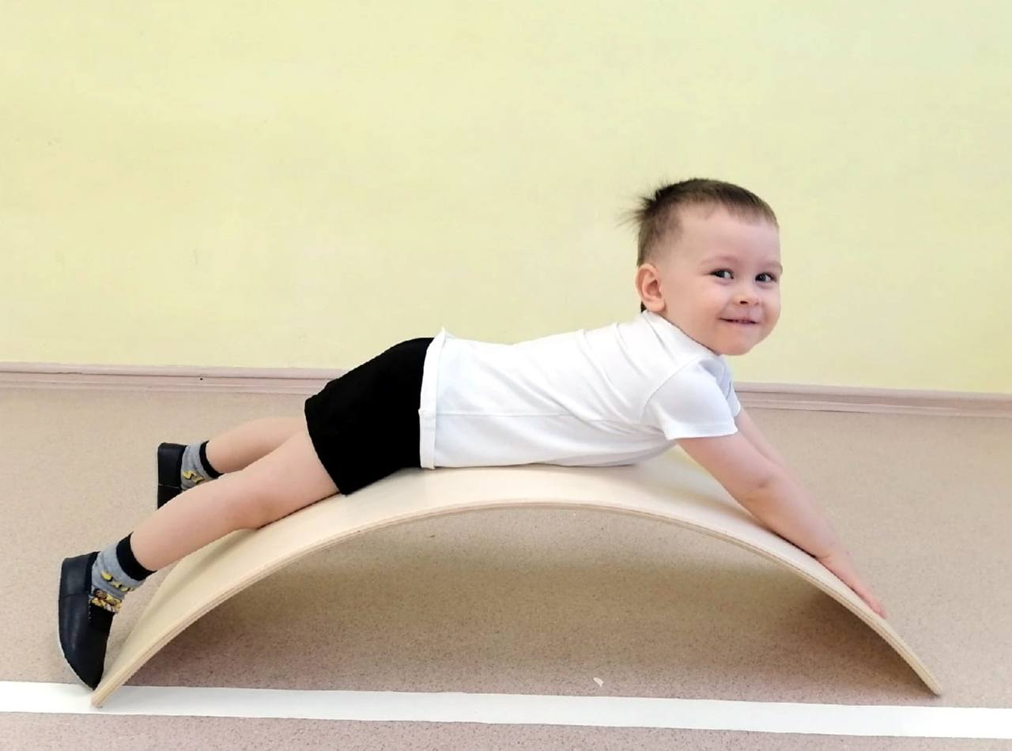

Сибборд и мультисенсорный подход
Особое значение имеет возможность объединения нескольких каналов восприятия.
В процессе работы ребёнок:
видит → прикасается → двигает → слышит → наблюдает результат → обсуждает его.
Например, ребёнок видит красную геометрическую фигуру, берёт её рукой, определяет форму, перемещает в соответствующее место и называет её.
Таким образом, в одном задании могут сочетаться зрительное восприятие, тактильный опыт, двигательная активность и речевое сопровождение.
Это позволяет рассматривать Сибборд как средство организации мультисенсорной и деятельностной образовательной среды.
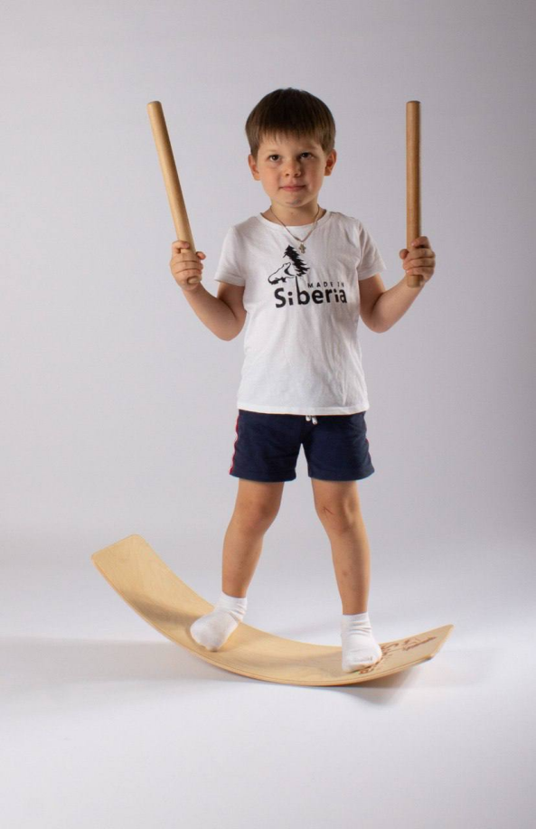 | 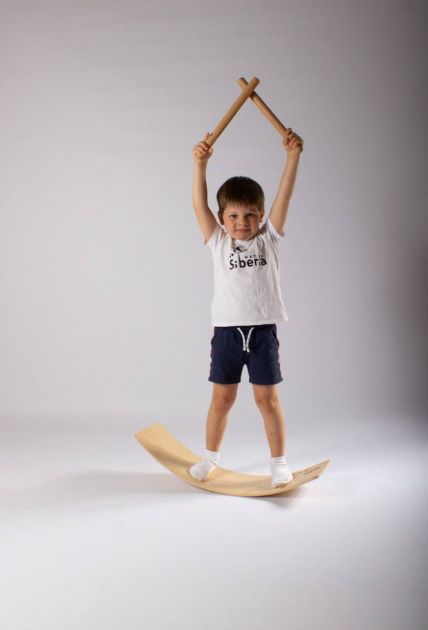
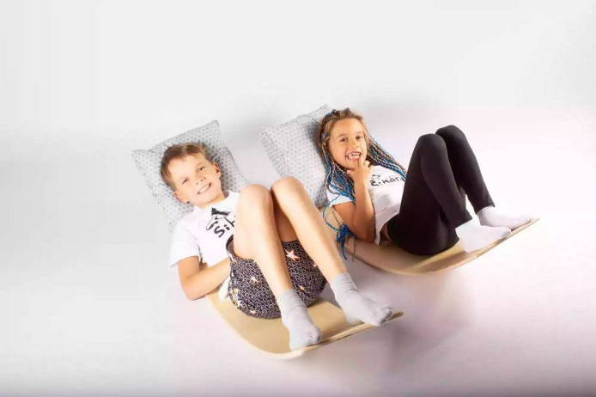 | 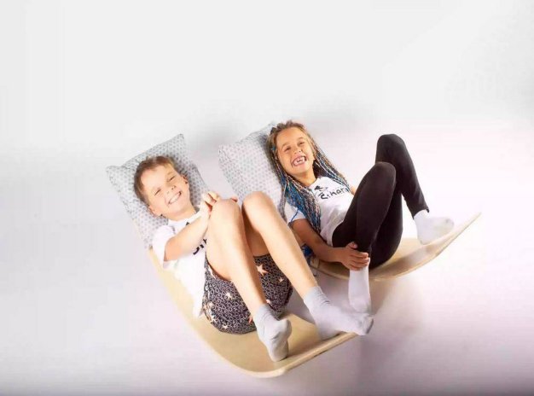

Сибборд и кинезиологический подход
Работа с Сиббордом включает различные движения кистей и пальцев, зрительно-моторную координацию и управление двигательными действиями. Поэтому его использование может быть методически связано с подходами, рассматривающими взаимосвязь двигательной и познавательной активности.
При этом научно корректно не утверждать, что любое использование Сибборда автоматически обеспечивает развитие высших психических функций или интеллекта. Педагогический эффект определяется содержанием задания, его целью, возрастной адекватностью, систематичностью применения и профессиональными действиями педагога.
Поэтому в образовательном процессе важно сочетать Сибборд с:
- беседой;
- вопросами;
- игровыми методами;
- проблемными заданиями;
- двигательными упражнениями;
- творческими заданиями;
- рефлексией;
- другими традиционными и современными средствами обучения.
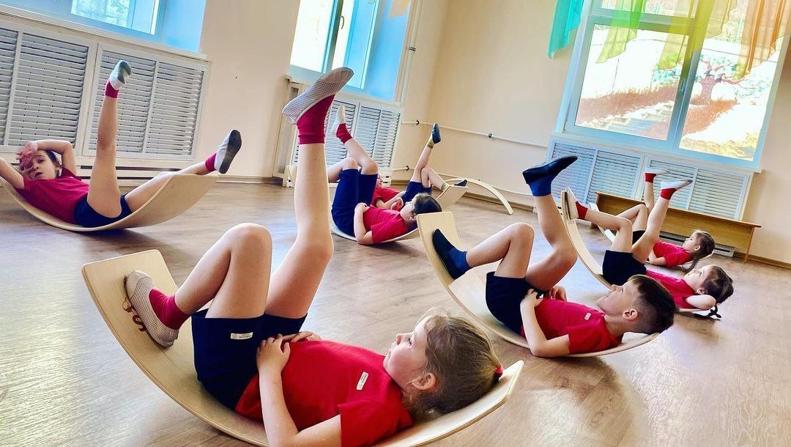

ЦЕЛЬ И ЗАДАЧИ

Цель технологии Сибборд
Основная цель технологии Сибборд заключается в целостном развитии познавательной, двигательной, сенсорной, речевой, творческой и социальной активности ребёнка, поддержке его самостоятельной деятельности, а также организации образовательного процесса на основе практической и интерактивной деятельности.
Использование Сибборда в дошкольном образовании позволяет ребёнку непосредственно взаимодействовать с различными предметами и механизмами, изучать их свойства, решать простые практические задачи, устанавливать причинно-следственные связи и наблюдать результаты собственной деятельности.
В рамках мобильного приложения SIBBOARD EDU данная цель расширяется и направляется на подготовку будущих педагогов к целесообразному и методически обоснованному использованию технологии Сибборд, а также на развитие их профессиональных компетенций.

Основные задачи

1. Развитие познавательной деятельности
- развитие у ребёнка навыков наблюдения и сравнения;
- содействие пониманию свойств и признаков предметов;
- формирование представлений о причинно-следственных связях;
- ориентация ребёнка на поиск решений в проблемных ситуациях;
- поддержка самостоятельного мышления.

2. Развитие мелкой моторики
- активизация движений пальцев и кистей рук;
- формирование точных и координированных движений;
- развитие зрительно-моторной координации;
- закрепление навыков выполнения практических действий в повседневной деятельности.

3. Поддержка речевой деятельности
- создание условий для усвоения новых слов;
- побуждение к называнию предметов и действий;
- стимулирование способности отвечать на вопросы и выражать собственные мысли;
- развитие диалогической и монологической речи.

4. Развитие творческого мышления
- стимулирование поиска нестандартных решений;
- создание различных педагогических и игровых ситуаций;
- предоставление возможности для самостоятельной разработки идей;
- поддержка воображения и творческой активности.

5. Развитие социально-коммуникативных навыков
- организация работы в парах и малых группах;
- развитие способности выражать собственное мнение;
- формирование умения слушать мнение других;
- организация совместной деятельности;
- формирование навыков соблюдения очередности и общих правил.

Формирование самостоятельности
- предоставление возможности самостоятельно выполнять задания;
- развитие навыков выбора;
- ориентация на самостоятельное выявление и исправление ошибок;
- формирование умения оценивать результаты собственной деятельности.

Задачи в подготовке будущих педагогов
Отдельные задачи мобильного приложения SIBBOARD EDU заключаются в следующем:
- Обучение будущих педагогов теоретическим основам технологии Сибборд.
- Раскрытие педагогических возможностей технологии Сибборд.
- Формирование умений разрабатывать задания на основе Сибборда для занятий в дошкольных образовательных организациях.
- Формирование навыков создания педагогических ситуаций, соответствующих различным возрастным группам детей.
- Развитие у студентов творческой и проектировочной компетентности.
- Развитие навыков самостоятельного решения педагогических проблем.
- Формирование умений организовывать интерактивную и практическую образовательную деятельность.
- Обучение анализу собственной педагогической деятельности и осуществлению профессиональной рефлексии.
- Формирование навыков оценки результатов применения технологии Сибборд.
- Поэтапное развитие профессиональных компетенций будущих педагогов посредством специально организованной работы с технологией Сибборд.

ПЕДАГОГИЧЕСКИЕ ВОЗМОЖНОСТИ ТЕХНОЛОГИИ СИББОРД

Общая характеристика
Технология Сибборд обладает широкими педагогическими возможностями и может использоваться как средство организации активной, практико-ориентированной, интерактивной и развивающей образовательной деятельности. Её педагогический потенциал связан с возможностью объединения предметно-практических действий ребёнка с познавательными, сенсорными, двигательными, речевыми и творческими заданиями.
В дошкольном образовании Сибборд может выступать не только как средство самостоятельной игры, но и как инструмент педагогического сопровождения, с помощью которого воспитатель создаёт специальные образовательные ситуации, задаёт вопросы, предлагает проблемные задания, организует взаимодействие детей и оценивает результаты деятельности.
В рамках SIBBOARD EDU педагогические возможности Сибборда рассматриваются также с позиции подготовки будущего педагога к проектированию и проведению развивающей деятельности.

Педагогические возможности Сибборда в SIBBOARD EDU
Для удобства пользователя в мобильном приложении этот раздел можно представить в виде 10 интерактивных карточек:
№ | Педагогическая возможность | Что развивается
1 | Познавательная активность | мышление, внимание, анализ
2 | Сенсомоторная активность | моторика, координация
3 | Сенсорное развитие | цвет, форма, размер, фактура
4 | Речевое развитие | словарь, диалог, связная речь
5 | Творческая деятельность | воображение, инициативность
6 | Проблемное обучение | поиск и решение задач
7 | Совместная деятельность | коммуникация, сотрудничество
8 | Самостоятельная деятельность | инициатива, выбор, ответственность
9 | Индивидуализация | учёт возможностей ребёнка
10 | Профессиональная подготовка | проектирование и рефлексия

Ключевая идея раздела
Сибборд становится педагогически значимым средством не только благодаря своим развивающим элементам, но прежде всего благодаря тому, как педагог ставит цель, конструирует задание, организует взаимодействие ребёнка с материалом и анализирует полученный результат.
Именно этот принцип можно сделать основой SIBBOARD EDU: приложение должно обучать будущего педагога не просто «работать с Сиббордом», а проектировать педагогически обоснованную деятельность с использованием Сибборд-технологии.

ВОЗМОЖНОСТИ РАБОТЫ С СИББОРДОМ

Общая характеристика
Работа с Сиббордом основывается на непосредственном взаимодействии ребёнка с различными предметными, сенсорными, двигательными и дидактическими элементами. В процессе такой деятельности ребёнок выполняет практические действия, исследует свойства предметов, решает поставленные задачи и получает опыт самостоятельной деятельности.
Педагог при этом организует деятельность целенаправленно: определяет образовательную цель, подбирает соответствующие элементы, формулирует задания, наблюдает за действиями ребёнка, при необходимости оказывает педагогическую поддержку и анализирует полученный результат.
Эффективность работы с Сиббордом зависит от возраста ребёнка, его индивидуальных возможностей, содержания задания, педагогической цели и методики организации деятельности.

1- Практическая работа с элементами Сибборда
Ребёнок может выполнять различные действия:
- застёгивать и расстёгивать пуговицы;
- открывать и закрывать молнии;
- завязывать и развязывать шнурки;
- открывать и закрывать крючки;
- работать с безопасными замками;
- вставлять и поворачивать ключ;
- вращать колёсики;
- соединять магнитные элементы;
- подбирать геометрические фигуры;
- перемещать и группировать детали;
- располагать элементы в определённой последовательности.
Такие действия создают условия для развития мелкой моторики, точности движений и зрительно-моторной координации.

Постепенное усложнение заданий
Работу с Сиббордом целесообразно организовывать от простых действий к более сложным.

Этап 1. Знакомство
Ребёнок рассматривает элементы, прикасается к ним и знакомится с их названиями и назначением.

Этап 2. Подражание
Педагог демонстрирует определённое действие, после чего ребёнок повторяет его.

Этап 3. Самостоятельное выполнение
Ребёнок выполняет предложенное задание самостоятельно.

Этап 4. Проблемное задание
Ребёнку предлагается найти способ решения определённой практической проблемы.

Этап 5. Творческая деятельность
Ребёнок самостоятельно придумывает игру, задание или способ использования элементов Сибборда.

3-Организация игровой деятельности
Сибборд позволяет объединять образовательные задачи с игровыми ситуациями.
Например:

«Открой замок»
Ребёнок выбирает подходящий ключ и пытается открыть замок.

«Найди цвет»
Ребёнок должен найти элемент заданного цвета.

«Подбери форму»
Необходимо подобрать геометрическую фигуру к соответствующему изображению или отверстию.

«Помоги герою»
Педагог создаёт небольшую сюжетную ситуацию, в которой ребёнку необходимо выполнить определённое действие с элементами Сибборда.
Игровое задание должно иметь конкретную педагогическую цель, соответствующую возрасту и образовательным потребностям ребёнка.

4-Развитие речевой деятельности
Работа с Сиббордом может сопровождаться активным речевым взаимодействием между педагогом и ребёнком.
Педагог может задавать вопросы:
«Что это?»
«Какого цвета этот элемент?»
«Что ты сейчас делаешь?»
«Для чего нужен этот элемент?»
«Какой элемент подходит?»
«Почему это не получилось?»
«Как можно выполнить задание по-другому?»
В процессе выполнения задания ребёнок учится:
- называть предметы;
- обозначать действия;
- описывать свойства предметов;
- отвечать на вопросы;
- составлять предложения;
- объяснять последовательность действий;
- выражать своё мнение.
Таким образом, практическое действие становится основой для речевого общения.

5-Создание проблемных ситуаций
Сибборд предоставляет возможность моделировать простые проблемные ситуации.
Например:
«Замок не открывается. Что нужно сделать?»
или:
«Эта фигура не подходит. Какую фигуру необходимо выбрать?»
Ребёнок может попробовать несколько вариантов, сравнить полученные результаты и самостоятельно найти подходящее решение.
В результате формируется последовательность:
Проблема → предположение → действие → проверка → результат → вывод.

6-Работа в парах и малых группах
Сибборд может использоваться не только для индивидуальной, но и для совместной деятельности.
Работа может организовываться:
- в парах;
- в малых группах;
- в рамках совместной игры;
- при выполнении общего проекта.
Например:
«Используя элементы Сибборда, подготовьте материалы для игры “Магазин”».
Дети распределяют действия между собой, обсуждают варианты, выполняют задания и получают общий результат.
Такая деятельность создаёт условия для развития коммуникативных навыков, сотрудничества, умения договариваться и соблюдать очередность.

7-Использование Сибборда в различных образовательных направлениях

🗣️ Речевое развитие
Называние предметов, составление предложений, описание изображений, составление небольших рассказов.

🔢 Элементарные математические представления
Счёт, сравнение, классификация, различение формы, цвета и размера.

🌿 Ознакомление с природой и окружающим миром
Задания о животных, растениях, временах года и природных явлениях.

🎨 Художественно-творческая деятельность
Работа с цветом, формой, создание различных композиций и игровых образов.

🏗️ Конструктивная деятельность
Соединение, разделение, перемещение и комбинирование элементов.

🎭 Театрализованная деятельность
Создание игровых сюжетов, использование персонажей и моделирование различных ситуаций.

🎲 Игровая деятельность
Индивидуальные, парные и групповые игры на основе элементов Сибборда.

8-Организация самостоятельной деятельности
Педагог может не давать ребёнку готовое решение, а создать условия для самостоятельного поиска.
Например:
«Как ты думаешь, что нужно сделать?»
«Попробуй найти другой способ».
«Как можно проверить свой ответ?»
Ребёнок пробует разные варианты, обнаруживает ошибки и ищет альтернативные решения.
В данном случае педагог выступает прежде всего как организатор, консультант и направляющий участник образовательного процесса.

9-Индивидуализация работы
Содержание и сложность заданий могут изменяться в зависимости от:
- возраста ребёнка;
- уровня его подготовленности;
- индивидуального темпа деятельности;
- познавательных возможностей;
- двигательных возможностей;
- поставленной образовательной цели.
Например, одному ребёнку можно предложить задание «Найди красный круг», а другому — более сложное:
«Найди все красные фигуры, сравни их и расположи от самой маленькой к самой большой».
Таким образом, один и тот же Сибборд может использоваться для организации заданий различного уровня сложности.

10-Соблюдение правил безопасности
При работе с Сиббордом необходимо уделять особое внимание безопасности.
Педагог должен:
- проверять прочность крепления всех элементов;
- исключать наличие острых и травмоопасных частей;
- использовать безопасные материалы;
- учитывать возраст детей при выборе мелких деталей;
- регулярно проверять техническое состояние Сибборда;
- контролировать деятельность детей;
- не допускать использования неисправных или повреждённых элементов.
Безопасность должна рассматриваться как обязательное условие организации работы с Сиббордом.

11-Роль педагога при работе с Сиббордом
Работа педагога может строиться по следующему алгоритму:
1. Определение цели
↓
2. Выбор элементов Сибборда
↓
3. Постановка задания
↓
4. Демонстрация способа действия при необходимости
↓
5. Самостоятельная деятельность ребёнка
↓
6. Наблюдение и педагогическая поддержка
↓
7. Анализ результата
↓
8. Рефлексия
При этом педагог должен учитывать не только правильность выполнения задания, но и способ действия ребёнка, степень самостоятельности, инициативность и способность объяснить полученный результат.

Возможности работы с Сиббордом в SIBBOARD EDU
В мобильном приложении этот раздел можно сделать интерактивным.
Студент нажимает на элемент виртуального Сибборда и получает информацию:
🔘 Пуговица
→ развитие точности движений
→ задание на самостоятельное действие
🔐 Замок
→ проблемная ситуация
→ поиск решения
🔺 Геометрическая фигура
→ сенсорное и математическое развитие
→ классификация и сравнение
🔄 Колёсико
→ двигательная активность
→ координация движений
🧵 Шнуровка
→ мелкая моторика
→ последовательность действий
После изучения элементов будущему педагогу можно предложить практическое задание:
«Разработайте развивающее задание на основе Сибборда для детей 4–5 лет».
Студент выбирает возрастную группу → образовательное направление → цель → элемент Сибборда → содержание задания → действия ребёнка → вопросы педагога → ожидаемый результат → способ оценки.
Таким образом, раздел формирует у будущего педагога не только знание возможностей Сибборда, но и умение проектировать, организовывать и оценивать педагогическую деятельность на основе данной технологии.

ПРАВИЛА ПОЛЬЗОВАНИЯ СИББОРДОМ
Правильная организация работы с Сиббордом является важным условием его безопасного и педагогически эффективного применения в дошкольном образовании. Использование Сибборда должно осуществляться с учётом возраста ребёнка, уровня его развития, индивидуальных возможностей и поставленных образовательных задач.

1-Основные правила работы
- Использовать Сибборд только под контролем педагога.
На начальном этапе педагог объясняет ребёнку назначение элементов и правила взаимодействия с ними. Маленькие дети не должны оставаться без присмотра во время занятия.
- Учитывать возраст ребёнка.
Содержание заданий и сложность элементов должны соответствовать возрастным возможностям детей. Для младшего возраста выбираются простые и крупные элементы, для старших дошкольников можно постепенно усложнять задания.
- Начинать с простых действий.
Сначала ребёнку предлагаются действия, которые легко понять и выполнить: нажать, повернуть, открыть, закрыть, соединить, подобрать, переместить. После освоения простых действий можно переходить к заданиям на последовательность, сравнение и решение проблемных ситуаций.
- Не выполнять задание вместо ребёнка.
Педагог должен создавать условия для самостоятельного действия. Если ребёнок испытывает затруднение, следует использовать подсказку, вопрос или частичный показ, а не сразу давать готовое решение.
- Формулировать конкретную педагогическую цель.
Каждое задание должно иметь определённую цель: развитие мелкой моторики, сенсорного восприятия, речи, мышления, координации, самостоятельности или других навыков.
- Сочетать действие с речевым сопровождением.
Во время работы педагог задаёт вопросы:
— «Что ты сейчас делаешь?»
— «Какого цвета этот элемент?»
— «Почему эта деталь подходит?»
— «Что нужно сделать сначала?»
Это помогает связывать практическое действие с мышлением и речью.
- Постепенно повышать сложность.
Рекомендуется соблюдать последовательность:
знакомство → подражание → самостоятельное действие → выполнение задания → решение проблемной ситуации → творческое применение.
- Предоставлять ребёнку возможность выбора.
В зависимости от цели занятия ребёнку можно предложить самостоятельно выбрать элемент, способ действия или последовательность выполнения задания.

2-Правила безопасности
- Все элементы Сибборда должны быть прочно закреплены.
- Поверхность должна быть гладкой, без острых углов и выступающих частей.
- Материалы должны быть безопасными и соответствовать возрасту детей.
- Мелкие детали нельзя использовать с детьми, которые могут случайно проглотить их.
- Необходимо регулярно проверять крепления, замки, кнопки, шнурки и другие подвижные элементы.
- Повреждённые или неисправные детали необходимо своевременно заменить.
- Во время занятия педагог контролирует правильность использования элементов.
- После работы дети должны привести рабочее место в порядок.
- Сибборд следует хранить в сухом, чистом и безопасном месте.

3-Правила педагогического сопровождения
Педагог при работе с Сиббордом должен придерживаться принципа «не сделать за ребёнка, а помочь ему сделать самостоятельно».
Оптимальная последовательность действий педагога:
постановка цели → объяснение задания → демонстрация при необходимости → самостоятельное действие ребёнка → наблюдение → педагогическая подсказка → получение результата → обсуждение → рефлексия.
При этом педагог учитывает индивидуальный темп ребёнка и не сравнивает его результаты непосредственно с результатами других детей.

4-Правила организации групповой работы
При использовании Сибборда в паре или небольшой группе необходимо:
- распределять роли между детьми;
- учить детей договариваться и соблюдать очередность;
- предоставлять каждому ребёнку возможность выполнить действие;
- формировать навыки сотрудничества;
- поддерживать уважительное отношение к действиям другого ребёнка;
- обсуждать общий результат после выполнения задания.

5-Правила эффективного использования Сибборда
Сибборд не должен использоваться только как развлекательная игрушка. Его педагогическая ценность определяется целью, содержанием и способом организации деятельности.
Поэтому педагог должен ответить на четыре основных вопроса:
Что развиваем? → Что должен сделать ребёнок? → Какой элемент Сибборда используем? → Как определим результат?
Например:
Цель: развитие мелкой моторики и последовательности действий.
Элемент: шнуровка.
Задание: «Продень шнурок через отверстия по порядку».
Речевое сопровождение: «С чего ты начал? Что будешь делать дальше?»
Результат: ребёнок самостоятельно выполняет последовательность действий и может объяснить её.

6-Роль педагога
При работе с Сиббордом педагог выступает не только как демонстратор, но и как организатор, консультант, наблюдатель и партнёр ребёнка. Он создаёт проблемные и игровые ситуации, задаёт вопросы, стимулирует самостоятельный поиск решения и помогает ребёнку осмыслить полученный результат.
Таким образом, правильное использование Сибборда предполагает безопасность, соответствие возрасту, постепенное усложнение заданий, самостоятельность ребёнка, педагогическое сопровождение и обязательную связь практического действия с образовательной целью.

